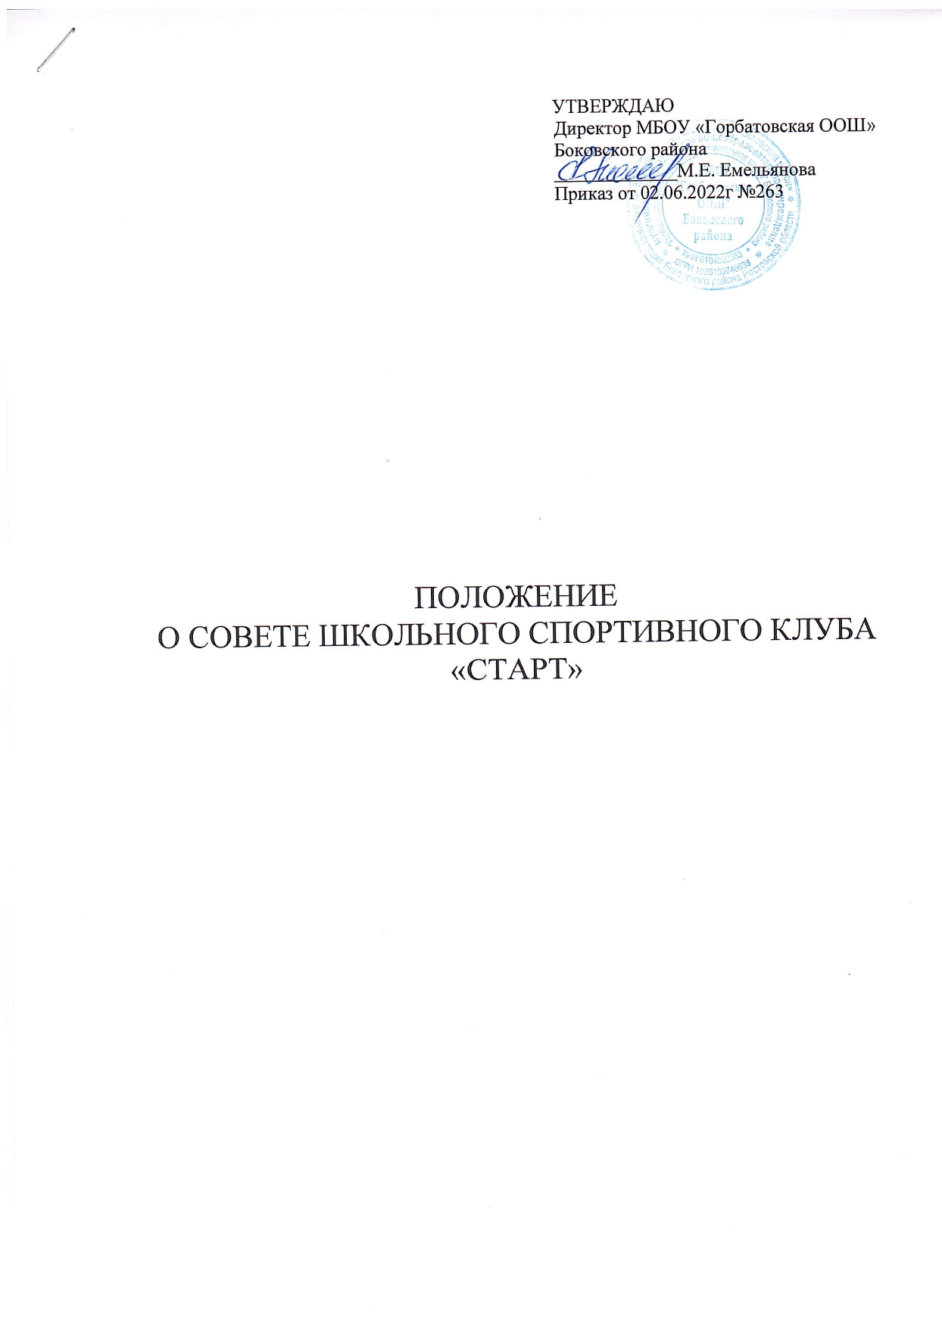

1.Общие положения

1.1 Совет школьного спортивного клуба (Дале по тексту –совет ШСК») является выборным органом самоуправления клуба.

1.2 Совет ШСК действует на основании законодательства РФ, Устава школы, Положения о ШСК и настоящего Положения.

2. Цели и задачи

2.1 Целями деятельности совета ШСК клуба являются:

2.1.1 Усиление роли воспитанников в решении вопросов спортивной жизни школы;

2.1.2 Воспитание воспитанников в духе демократической культуры, социальной ответственности и гражданской активности;

2.2 Задачами деятельности Совета ШСК являются:

2.2.1 Представление интересов воспитанников в процессе управления ШСК.

2.2.2 Поддержка и развитие инициатив воспитанников в школьной и общественной жизни;

2.2.3 Защита прав воспитанников;

2.2.4 Привлечение воспитанников к участию в спортивных мероприятиях района, округа и т.д.

2.2.5. Организация спортивных мероприятий совместно с руководителем ШСК.

3. Функции Совета ШСК

Совет ШСК:

3.1. Привлекает воспитанников к решению вопросов спортивной жизни школы: изучает и формулирует мнение школьников по вопросам спортивной жизни школы, представляет позицию воспитанников в органах управления школы, разрабатывает предложения по совершенствованию учебно-воспитательного процесса и физкультурно-оздоровительной работы школы;

3.2. Формулирует мнение воспитанников по вопросам, рассматриваемым в Совете ШСК.

3.3. Содействует реализации инициатив воспитанников во внеучебной деятельности: изучает интересы и потребности школьников в сфере внеучебной деятельности, создает условия для их реализации, привлекает воспитанников к организации воспитательной и спортивной работы в школе;

3.4. В ходе своей деятельности содействует разрешению конфликтных вопросов: участвует в решении проблем школы, согласовании интересов воспитанников, педагогов и родителей, организует работу по защите прав воспитанников, укреплению дисциплины и порядка;

3.5. Информирует воспитанников о деятельности окружной и городской системы самоуправления, содействует организации спортивных программ и проектов как на территории школы и вне ее.

4. Права Совета ШСК

Совет ШСК имеет право:

4.1. Проводить на территории школы собрания, в том числе закрытые, и иные мероприятия не реже 1 раз в триместр;

4.2. Размещать на территории школы информацию (на стендах) и в школьных средствах информации, получать время для выступлений своих представителей на классных часах и родительских собраниях;

4.3. Направлять в администрацию школы письменные запросы, предложения и получать на них ответы;

4.4. Знакомиться с нормативными документами школы, спортивного клуба, блока дополнительного образования и их проектами, вносить предложения по их совершенствованию;

4.5. Получать от администрации школы информацию по вопросам жизни школы и деятельности блока дополнительного образования;

4.6 Представлять интересы воспитанников в администрации школы, на педагогических советах, собраниях, посвященных решению вопросов жизни ШСК;

4.7 Проводить встречи с директором школы и другими представителями администрации по необходимости;

4.8 Проводить среди воспитанников опросы и референдумы;

4.9. Направлять своих представителей для работы в коллегиальных органах управления школы;

4.10. Организовывать работу общественных приемных Совета ШСК, сбор предложений воспитанников, ставить вопрос о решении поднятых воспитанниками проблем перед администрацией школы, другими органами и организациями;

4.11. Принимать решения по рассматриваемым вопросам, информировать воспитанников, администрацию школы о принятых решениях;

4.12. Пользоваться организационной поддержкой должностных лиц школы, отвечающих за воспитательную и спортивно-массовую работу, при подготовке и проведении мероприятий совета спортивного клуба;

4.13. Вносить в администрацию школы предложения по совершенствованию учебно-воспитательного и физкультурно-спортивного процесса школы;

4.14. Вносить в администрацию школы предложения о поощрении и наказании воспитанников, при рассмотрении администрацией вопросов о дисциплинарном воздействии по отношению к воспитанникам давать заключение о целесообразности его применения;

4.15. Опротестовывать решения администрации школы, касающиеся воспитанников, принятые без учета предложений Совета ШСК;

4.16. Создавать печатные органы;

4.17. Вносить предложения в план воспитательной, спортивной и физкультурно-массовой работы школы.

5. Порядок формирования и структура Совета ШСК

5.1 Совет ШСК формируется на выборной основе, сроком на один год;

5.2. В состав совета спортивного клуба могут избираться по одному человеку представители от спортивных секций и 5-9 классов.

5.3. В Совет спортивного клуба входят представители от Совета школы и Ученического совета.

5.4. Председателем Совета спортивного клуба является руководитель ШСК.

5.5. Выборы заместителя председателя Совета ШСК осуществляется на первом заседании Совета ШСК. Выборы считаются действительными, если на заседании присутствовало не менее 2/3 членов Совета ШСК. Решение принимается простым большинством из числа присутствующих членов Совета ШСК.

